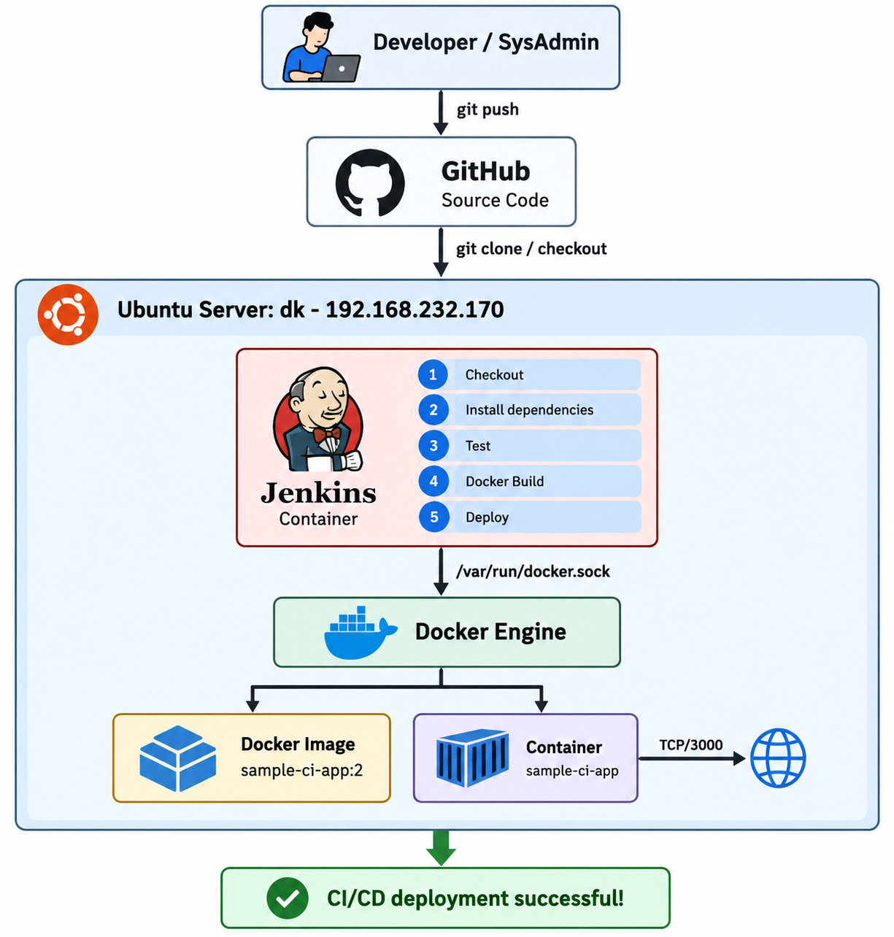

Jenkins Pipeline Job
Tạo pipeline
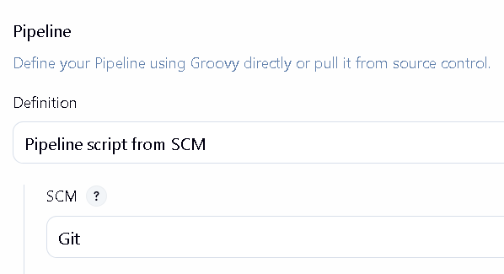
Nếu build ngay thì sẽ thấy đỏ do chưa configure
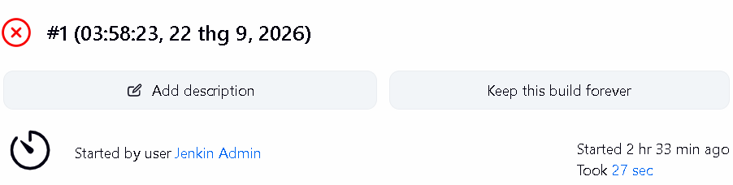
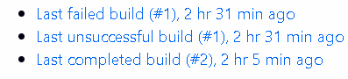
Check log
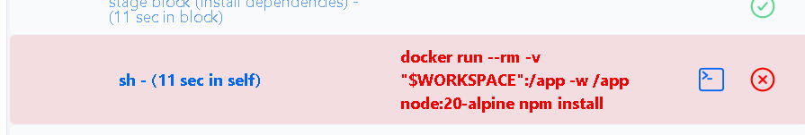
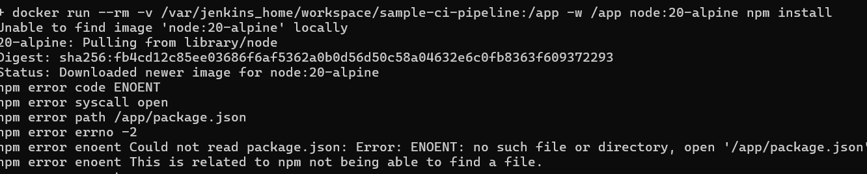
Pipeline fail ở install dependencies
Nguyên nhân
File package.json nằm trên Jenkin container
docker host không thể truy cập vào đường dẫn có file package.json do đường dẫn khác nhau
- Migrate dữ liệu từ volume trên jenkin sang docker host
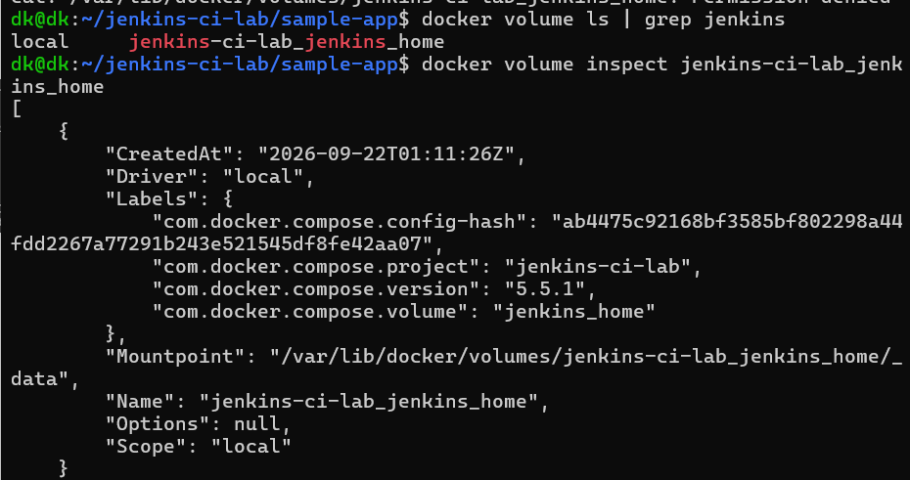
Copy dữ liệu từ jenkin lên host
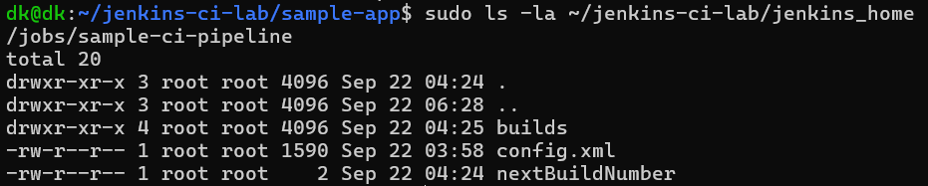
Đổi Jenkins từ named volume → bind mount
Đổi volumes: - jenkins_home:/var/jenkins_home
Thành volumes: - ./jenkins_home:/var/jenkins_home
Docker host và Jenkins container giờ có thể truy cập cùng dữ liệu Jenkins từ host.
Tạo lại jenkin
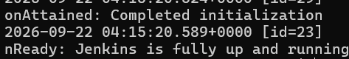
Tạo Dockerfile riêng cho Jenkins
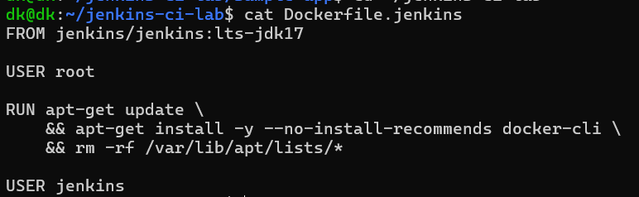
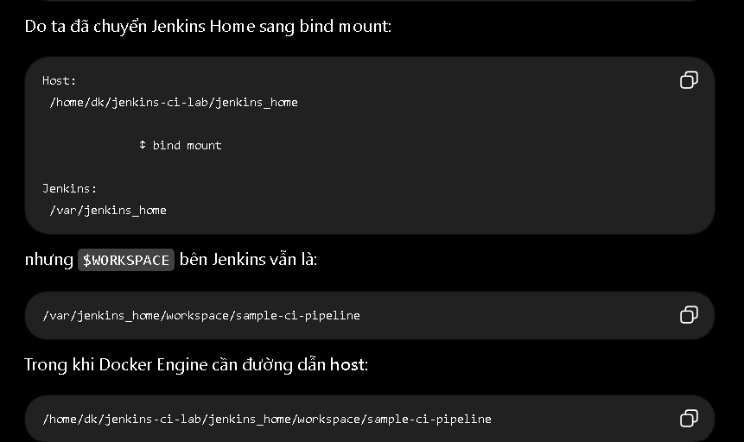
Cần sửa lại mapping này trong pipeline.
Sửa lại 2 stage in dependencies và test
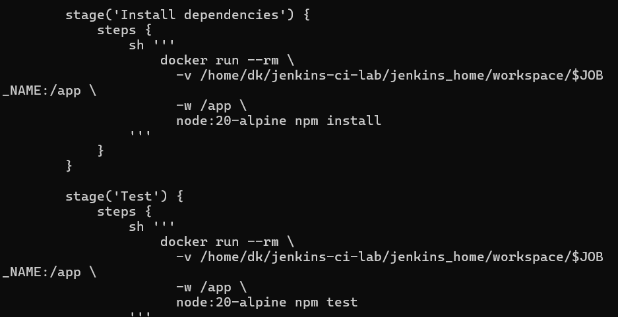
Commit thay đổi Jenkinsfile
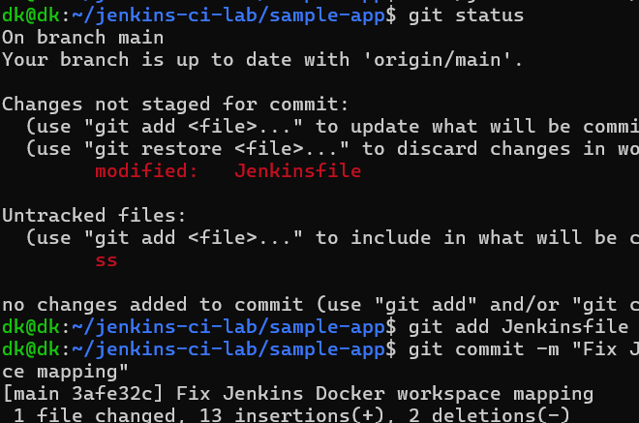
Push Jenkinsfile mới lên GitHub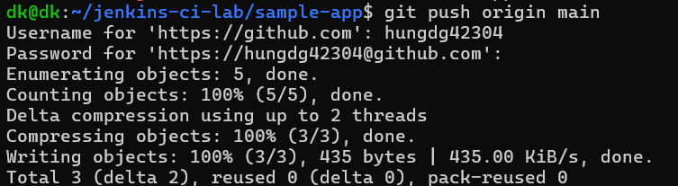
Build lại trên jenkin
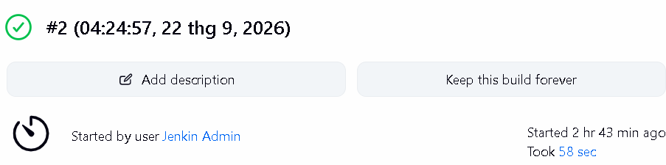
Pipeline đã deploy thành công
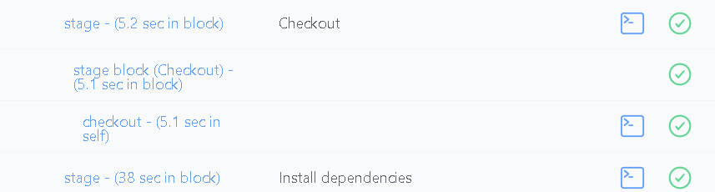
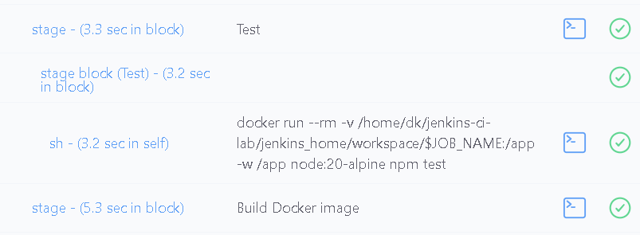
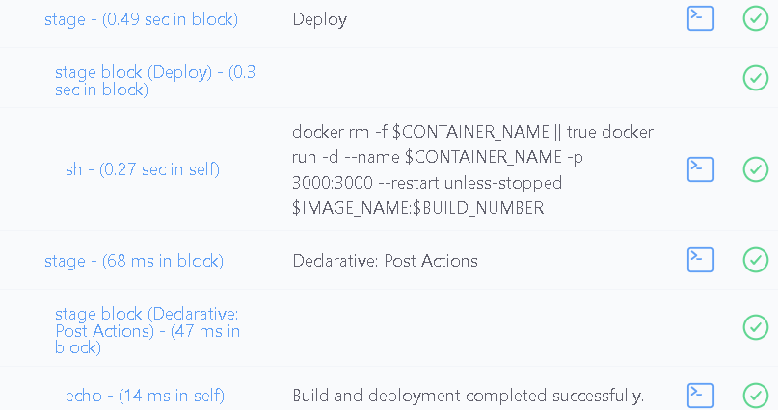

Tóm tắt lại kiếm thức
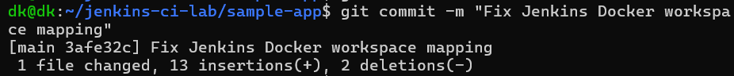
Jenkins chỉ lấy code về để thực hiện automation. chứ không phải nơi quản lý source code
Build# 1 lỗi
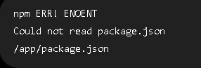
Nguyên nhân do Ban đầu
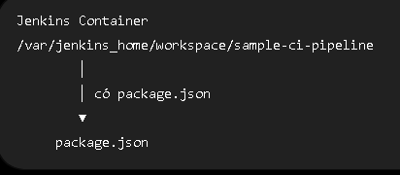
Nhưng jenkin chạy
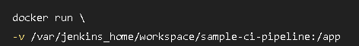
Docker Engine thực tế nằm trên host
Kiến thức quan trọng:
Khi container sử dụng /var/run/docker.sock, Docker CLI trong container đang điều khiển Docker Engine của host.
Vì vậy bind-mount source path phải là đường dẫn mà Docker host nhìn thấy

Install dependencies
Jenkins không cài Node.js trực tiếp vào Jenkins server
Nó gọi thông qua container trên docker làm môi trường build: điều này tốt hơn việc cài trực tiếp trên jenkin host

Phần test cũng rất quan trọng
Nếu cài nodejs lỗi tại stage test thì nó sẽ stop và không cho xuống stage tiếp theo
không cho code không đạt kiểm tra tiếp tục đi xuống pipeline

stage image có từng version
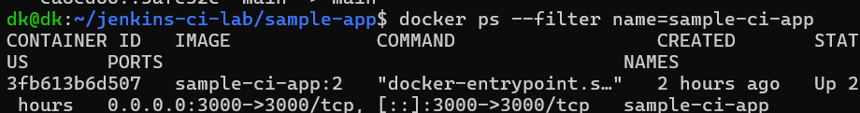
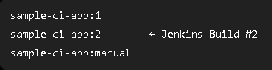
Việc này thuận lợi cho việc check lỗi nhờ có version traceability
Jenkins điều khiển Docker như thế nào?
Jenkins sử dụng Docker socket để điều khiển Docker Engine của host
- Góc độ bảo mật: quyền truy cập Docker socket gần như quyền root trên Docker host. Lab thì chấp nhận được, nhưng production phải quản lý quyền này rất cẩn thận.
Pipeline hiện tại có cả CI/CD
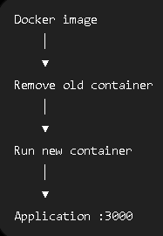
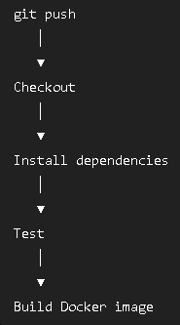
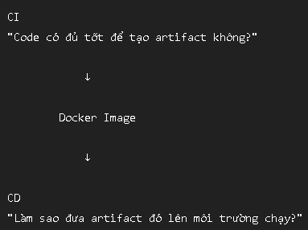

Jenkinsfile đóng vai trò gì?
Nó đc xem là pipeline as code
Thay vì một SysAdmin mỗi lần release lại SSH vào server rồi chạy:
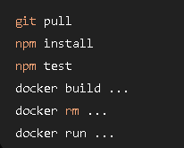
Thì đóng gói quy trình này thành 1 file.
Thay vì làm thủ công thì jenkin tự động thực hiện lại chính xác quy trình mỗi build
Chuyển mô hình từ
Manual Automation

Tóm gọn mô hình
